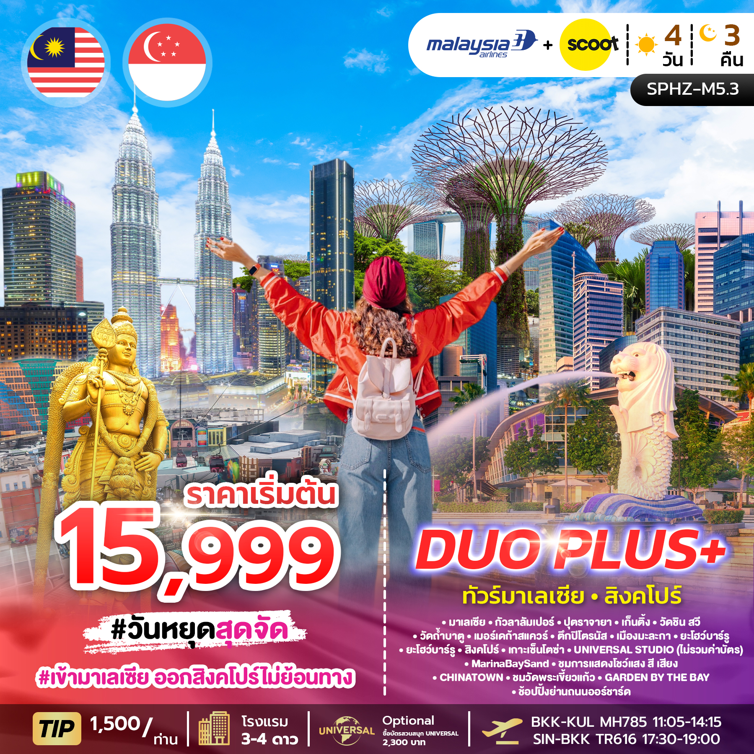

SPHZ-M5.3 DUOPLUS MALAYSIA-SINGAPORE(MH+TR)
มาเลเซีย – สิงคโปร์ 4 วัน 3 คืน
วันที่ | โปรแกรมท่องเที่ยว | เช้า | เที่ยง | เย็น | โรงแรม
1 | กรุงเทพฯ(สนามบินสุวรรณภูมิ)– มาเลเซีย – กัวลาลัมเปอร์  – ปุตราจายา - เก็นติ้ง  BKK-KUL MH785 11:05-14:15 | - | - |  | โรงแรม AWANA HOTEL  หรือ FIRST WORLD  GENTING เทียบเท่า 3 ดาว
2 | วัดชิน สวี – วัดถ้ำบาตู - เมอร์เดก้าสแควร์  – ตึกปิโตรนัส – เมืองมะละกา - ยะโฮว์บาร์รู |  |  |  | โรงแรม JB New York HOTEL หรือเทียบเท่า 4ดาว
3 | ยะโฮว์บาร์รู - สิงคโปร์ – เกาะเซ็นโตซ่า  - UNIVERSAL STUDIO (ซื้อบัตรเพิ่ม) -MarinaBaySand  - ชมการแสดงโชว์แสง สี เสียง |  | - | - | โรงแรม Royal Newton / Chancellor Orchart หรือเทียบเท่า3ดาว
4 | CHINATOWN - ชมวัดพระเขี้ยวแก้ว - GARDEN BY THE BAY - ช้อปปิ้งย่านถนนออร์ชาร์ด – Changi Airport  – สนามบินสุวรรณภูมิ  SIN-BKK TR616 17:30-19:00 |  | - | - | -

อัตราค่าบริการพักห้องละ2-3 ท่าน
**สำหรับหนังสือเดินทางต่างชาติเก็บเพิ่ม 1,000 บาท**
(เป็นข้อตกลงในการคิดเรตราคาชาวต่างชาติจากประเทศปลายทาง)
Flight | วันที่เดินทาง | ผู้ใหญ่ | ทารกอายุต่ำกว่า 2 ปี | พักเดี่ยว
MH785 11:05-14:15  TR616 17:30-19:00 | วันที่ 20-23 มีนาคม 2569 | 16,999 | 5,900. - | 4,900. -
MH785 11:05-14:15  TR626 18:00-19:30 | วันที่ 27-30 มีนาคม 2569 | 17,999 | 5,900. - | 4,900. -
MH785 11:05-14:15  TR626 18:00-19:30 | วันที่ 3-6 เมษายน 2569  (วันหยุดยาว) | 16,999 | 5,900. - | 4,900. -
MH785 11:05-14:15  TR626 18:00-19:30 | วันที่ 10-13 เมษายน 2569  (วันหยุดเทศกาล) | 17,999 | 5,900. - | 4,900. -
MH785 11:05-14:15  TR626 18:00-19:30 | วันที่ 11-14 เมษายน 2569  (วันหยุดเทศกาล) | 18,999 | 5,900. - | 4,900. -
MH785 11:05-14:15  TR626 18:00-19:30 | วันที่ 12-15 เมษายน 2569  (วันหยุดเทศกาล) | 19,999 | 5,900. - | 4,900. -
MH785 11:05-14:15  TR626 18:00-19:30 | วันที่ 10-13 กรกฎาคม 2569 | 17,999 | 5,900. - | 4,900. -
MH785 11:05-14:15  TR626 18:00-19:30 | วันที่ 25-28 กรกฎาคม 2569  (วันหยุดยาว) | 17,999 | 5,900. - | 4,900. -
MH785 11:05-14:15  TR626 18:00-19:30 | วันที่ 18-21 กันยายน 2569 | 16,999 | 5,900. - | 4,900. -
MH785 11:05-14:15  TR626 18:00-19:30 | วันที่ 23-26 ตุลาคม 2569  (วันหยุดยาว) | 18,999 | 5,900. - | 4,900. -
MH785 11:05-14:15  TR626 18:00-19:30 | วันที่ 20-23 พฤศจิกายน 2569 | 15,999 | 5,900. - | 4,900. -
MH785 11:05-14:15  TR626 18:00-19:30 | วันที่ 10-13 ธันวาคม 2569  (วันหยุดยาว) | 17,999 | 5,900. - | 4,900. -
MH785 11:05-14:15  TR626 18:00-19:30 | วันที่ 30 ธ.ค. 2569 - 2 ม.ค. 2570  (เทศกาลปีใหม่) | 19,999 | 5,900. - | 4,900. -
MH785 11:05-14:15  TR626 18:00-19:30 | วันที่ 31 ธ.ค. 2569 - 3 ม.ค. 2570  (เทศกาลปีใหม่) | 19,999 | 5,900. - | 4,900. -
เด็กอายุ 2-11 ปี พักห้อง TWN/DBL เป็นท่านที่ 2 ในห้อง ราคาเท่าผู้ใหญ่
เด็กอายุ 2-11 ปี พักห้อง TWN/DBL(เด็กไม่มีเตียง) เป็นท่านที่ 3 ในห้อง ลดราคา 1,000.-บาท
เด็กอายุ 2-11 ปี พักห้อง TRP (เด็กมีเตียง) แบบเสริมเตียง ลดราคา 500.- บาท
มีตั๋วเครื่องบินแล้วจอยแลนด์ ลดราคา 5,000.-บาท

**โปรดเช็คเวลาบิน ในตาราง**
**ก่อนออกตั๋วภายใน กรุณาสอบถามไฟล์ทบินคอนเฟิร์มกับเจ้าหน้าที่อีกครั้ง**
เงื่อนไขการจอง มัดจำท่านละ 7,000 บาท
*** เมื่อชำระค่ามัดจำแล้วถือว่ารับทราบเงื่อนไขการจองทัวร์ทุกประการ ***
วันแรก กรุงเทพฯ(สนามบินสุวรรณภูมิ) – กัวลาลัมเปอร์ – ปุตราจายา - เก็นติ้ง (-/-/D)

08.00 น. คณะพร้อมกันที่สนามบินสุวรรณภูมิ อาคารผู้โดยสารขาออก ประตู 10 เคาน์เตอร์สายการบิน MALAYSIA AIRLINE (MH) โดยมีเจ้าหน้าที่ของบริษัทฯคอยต้อนรับและอำนวยความสะดวกในการเช็คเอกสารและสัมภาระ
ไม่รวมค่าทิปไกด์+ค่าทิปคนขับรถเหมาจ่ายท่านละ 1,500 บาทชำระที่สนามบิน
(ไม่รวมค่าทิปหัวหน้าทัวร์ตามความพึงพอใจ)
11.05 น. เดินทางสู่ ประเทศมาเลเซีย โดยสายการบิน MALAYSIA AIRLINE เที่ยวบินที่ MH785
(มีอาหารและเครื่องดื่มบริการบนเครื่อง)
14.15 น. เดินทางถึง สนามบินนานาชาติ กัวลาลัมเปอร์ ประเทศมาเลเซีย
(เวลาเร็วกว่าประเทศไทย 1 ชั่วโมง) หลังผ่านพิธีการตรวจคนเข้าเมืองเรียบร้อย

RE-CHECK เอกสารสำหรับใช้เดินทางเข้าประเทศมาเลเซียและสิงคโปร์
1. พาสปอร์ตที่มีอายุเหลือมากกว่า 6 เดือนหรือ 181 วัน ณ วันที่เดินทาง.

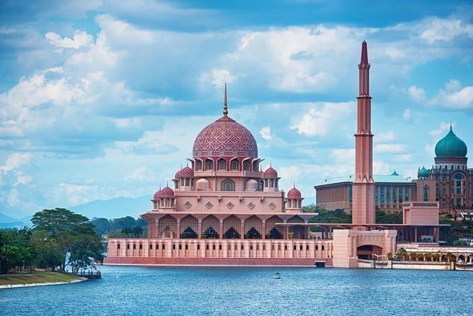
จากนั้นนำท่านเดินทางสู่เมือง ปุตราจายา (Putrajaya city) ปุตราจายา..นครแห่งอนาคต อันเป็นที่ตั้งของหน่วยงานราชการ รวมถึงทำเนียบนายกรัฐมนตรี ชมความงดงามราวภาพฝันในนิยายอาหรับราตรีของสถาปัตยกรรมต่างๆ ในนครหลวงแห่งใหม่ของประเทศมาเลเซีย บันทึกภาพความทรงจำที่จัตุรัสปุตรา โดยมีฉากหลังเป็นมัสยิดปุตรา มัสยิดสีชมพู (putra mosque) มัสยิดแห่งเมืองซึ่งสร้างจากหินอ่อนสีกุหลาบ ตั้งอยู่ริมทะเลสาบปุตรา ทำเนียบรัฐบาลสีชมพู..มัสยิดอันงดงามยิ่งใหญ่และสถานที่ทำงานของนายกรัฐมนตรี ตั้งอยู่เมืองปุตราจายา ผสมผสานทางด้านสถาปัตยกรรมของมุสลิมทันสมัยที่สุดในโลก สามารถบรรจุคนได้ถึง 15,000 คน ใช้เป็นสถานที่ที่สัมมนา การประชุมต่างๆ และชมความงามของสะพานวาวาซัน สะพานสวยที่สุดแห่งหนึ่ง ซึ่งมีรูปร่างประหนึ่งลูกศร พุ่งออกไปจากอาคารกระทรวงการคลัง

ค่ำ รับประทานอาหารค่ำ ณ ภัตตาคาร

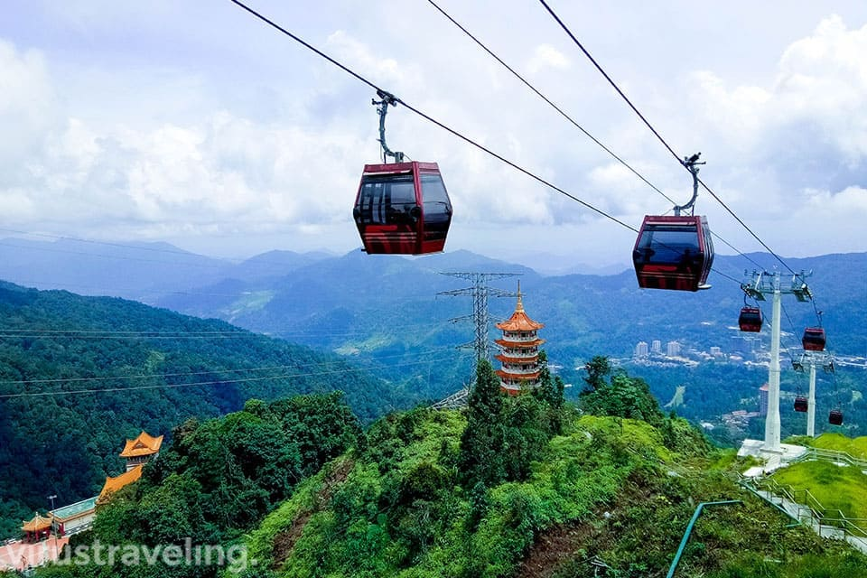
นำท่านเดินทางสู่เมืองในสายหมอก GENTING HIGHLAND (ประมาณ 114 ก.ม. ใช้เวลาประมาณ 1.30-2 ช.ม.)
ถึงสถานีกระเช้าลอยฟ้า AWANA SKY WAY (ในกรณี โรงแรมคอนเฟิร์มเป็นFirstworld hotel โปรดเตรียมเงินค่านำกระเป๋าขึ้นกระเช้า 35 RM/ขึ้น-ลง ในกรณีที่กระเป๋าใหญ่เกินขนาดที่ระบุไว้ ขนาดกระเป๋าที่สามารถนำขึ้นได้โดยไม่เสียค่าใช้จ่าย 56 Cm. X 36 Cm. X 20 Cm. หรือขนาดไม่เกิน 22นิ้ว) นำท่านนั่ง กระเช้าลอยฟ้า ขึ้นสู่ยอดเขาเก็นติ้ง ระยะทาง 3.4 กม. ซึ่งยาวที่สุดในเอเชียจะได้สัมผัสปุยเมฆหมอกอันหนาทึบและอากาศบริสุทธิ์อันหนาวเย็น (โปรดนำเสื้อหนาวติดตัวไปด้วย)

เก็นติ้งไฮแลนด์ สถานตากอากาศ และ สถานคาสิโนระดับชาติ บนยอดเขา Gunung Ulu Kali ในบริเวณเขตติดต่อของรัฐปาหัง และรัฐเซลังงอร์ อยู่สูงกว่าระดับน้ำทะเลถึง 6,000 ฟิต หรือ 1,800 เมตร ห่างจากนครกัวลาลัมเปอร์ 58 กิโลเมตร การก่อสร้างดำเนินด้วยความยากลำบาก โดยราชาคาสิโน ลิมโกะห์ตง ได้เริ่มลงมือตัดถนนขึ้นสู่ยอดเขาในปี 2508 ใช้เวลาถึง 4 ปี แล้วจึงดำเนินการสร้างรีสอร์ท

จากนั้นนำท่านเข้าสู่ที่พัก โรงแรม AWANA HOTEL GENTING หรือ FIRST WORLD เทียบเท่า 3*
**ข้อมูลสำคัญ**

1. โรงแรม ที่ FIRST WORLD ไม่มีห้องพักแบบ 3 ท่าน ไม่มีเตียงเสริม ลูกค้าเลือกว่าจะพัก 3 ท่านในห้อง TWN หรือจะพักเดี่ยวเฉพาะบนเก็นติ้ง เพิ่ม 1,500 บาท/ห้อง
2. เก็นติ้งช่วงกลางวันอุณหภูมิอยู่ที่ระหว่าง 20°C - 26°C ส่วนกลางคืน อุณหภูมิอยู่ที่ระหว่าง 15°C - 20°C
(หมายเหตุ: หากห้องพักที่บน GENTING HIGHLAND เต็ม ขอสงวนสิทธิ์ในการเปลี่ยนโปรแกรมเป็น GENTING DAY TOUR และมานอนที่ KUALA LUMPUR แทน)

อิสระให้ท่านได้ถ่ายรูปภาพเก็บไว้เป็นที่ระลึกกับสถานที่ต่าง ๆ และยังมีบ่อนคาสิโนระดับชาติ ที่ได้รับอนุญาตจากรัฐบาลอย่างถูกต้องตามกฎหมาย เชิญท่านสนุกสนานกับการเสี่ยงโชคต่างๆ เช่น สล๊อตแมชชีน รูเล็ต ไฮโล บัคคาร่า ลูกเต๋า ตู้ม้า เป็นต้น(สำหรับท่านที่ต้องการเข้าคาสิโน ท่านสุภาพบุรุษ และสุภาพสตรีใส่ชุดสุภาพ เด็กอายุต่ำกว่า 21 ปี ห้ามเข้าในคาสิโน)

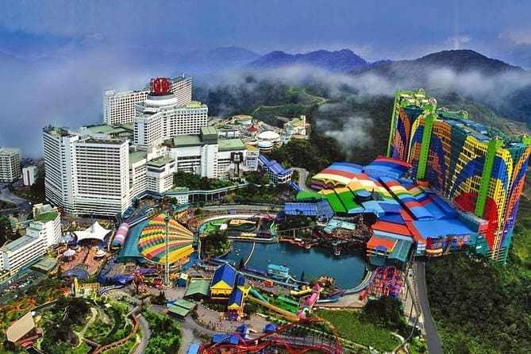

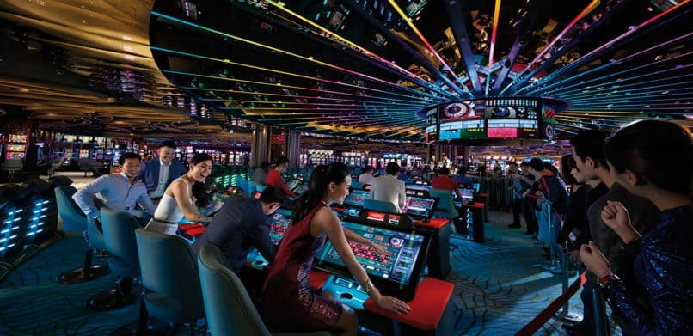

อิสระให้ท่านได้เพลิดเพลินกับความบันเทิงมากมายใน GENTING ตามอัธยาศัย ช้อปปิ้ง เดินชมธรรมชาติ อากาศดีๆ เสี่ยงโชค นับเลขที่คาสิโน หรือตะลุยสวนสนุกได้ยาวๆ

- First World Plaza เป็นศูนย์รวมร้านค้า ร้านอาหาร สถานบันเทิง สวนสนุก รวมไปถึงเมืองหิมะที่เก็นติ้งรีสอร์ต
- Skytropolis Funland สวนสนุกในร่มขนาดใหญ่ มีเครื่องเล่นรองรับนักท่องเที่ยวทุกช่วงอายุ เปิดทุกวันเวลา 10.00 – 22.00 น. นักท่องเที่ยวสามารถซื้อบัตรเครื่องเล่นแยกเฉพาะอย่าง หรือซื้อบัตรแบบทุกเครื่องเล่นไม่จำกัดได้
- Valley View Garden สวนบริเวณโรงแรม Theme Park Hotel ประกอบไปด้วยน้ำพุ ม้านั่งสำหรับพักผ่อน พุ่มไม้ดอกไม้ประดับต่างๆ รวมทั้งมีสวนผีเสื้อซึ่งเปิดให้บริการทุกวัน
ตั้งแต่เวลา 09.00 – 21.00 น.
- Sky Avenue Complex เป็นช้อปปิ้งมอลล์ที่อยู่สูงที่สุดในมาเลเซีย บนยอดเขาของเก็นติ้งไฮแลนด์ มีร้านค้าและร้านอาหารกว่า 70 ร้าน จุดเด่นคือ การแสดงแสงสีและไฟประดับในยามค่ำคืน ที่เรียกว่า Sky Symphony
- Casino ของเก็นติ้งไฮแลนด์เป็นคาสิโนขนาดใหญ่ที่เปิดทุกวันตลอด 24 ชั่วโมง

วันที่สอง วัดชินสวี – วัดถ้ำบาตู – พระราชวังอิสตันน่า – เมอร์เดก้าสแควร์ - ตึกปิโตรนัส - มะละกา
– ยะโฮห์บารู (B/L/D)

เช้า รับประทานอาหารเช้า ณ ห้องอาหาร
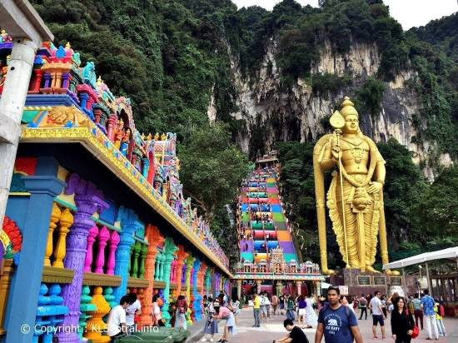
อิสระในยามเช้าให้ท่านได้สัมผัสอากาศเย็นสบายบนยอดเขา ที่มีอุณหภูมิเฉลี่ยตลอดปี 16-24 องศาเซลเซียส จนได้เวลาอำลาสายหมอก นั่งกระเช้าไฟฟ้ากลับสู่สถานีกระเช้าไฟฟ้าโกตงจายา และนำท่านเดินทางไปสู่ วัดชิน สวี สักการะรูปปั้นของพระอาจารย์ชิน สวี ซึ่งเป็นเทพเจ้าทื่ชาวบ้านในมณฑลฟูเจี้ยนให้ความเคารพนับถือ นอกจากนั้นนักท่องเที่ยวทั้งชาวมาเลเซียและชาวต่างชาติก็นิยมมาทำบุญสักการะพระที่วัดแห่งนี้อยู่เสมอ ทั้งนี้วัดชิน สวีตั้งอยู่ในป่าหินที่มีระดับความสูงเหนือน้ำทะเลถึง 4,600 ฟุต ภายในวัดประกอบไปด้วยเจดีย์แบบจีน พระพุทธรูปหินขนาดใหญ่ รูปแกะสลักเจ้าแม่กวนอิม หอชมวิว สถานปฏิบัติธรรม และ ร้านอาหารเจ รวมไปถึงรูปปั้นต่างๆ ที่เรียงรายตามทางเดินเลียบภูเขา

นำท่านสู่ นครกัวลาลัมเปอร์ ระหว่างทางให้ท่านได้พักเปลี่ยนอิริยาบถที่บริเวณ ร้านค้าสินค้าพื้นเมือง เพื่อเลือกซื้อหาของฝากพื้นเมือง อาทิ ผงปรุงบะกุ๊ดเต๋ เคล็ดลับคู่ครัวมาเลเซีย กาแฟขาวขึ้นชื่อของเมืองอิโปห์ ที่มีรสหอมกลมกล่อมราวกับกาแฟสด นำท่านแวะถ่ายรูปและนมัสการ พระขันธกุมาร ที่ วัดถ้ำบาตู เป็นศาสนสถานที่ศักดิ์สิทธิ์ของศาสนาฮินดู ด้านหน้าปากทางขึ้นบันไดไปยังถ้ำ ข้างบนมีรูปปั้นของพระขันธ์กุมารสูงถึง 42.7 เมตร
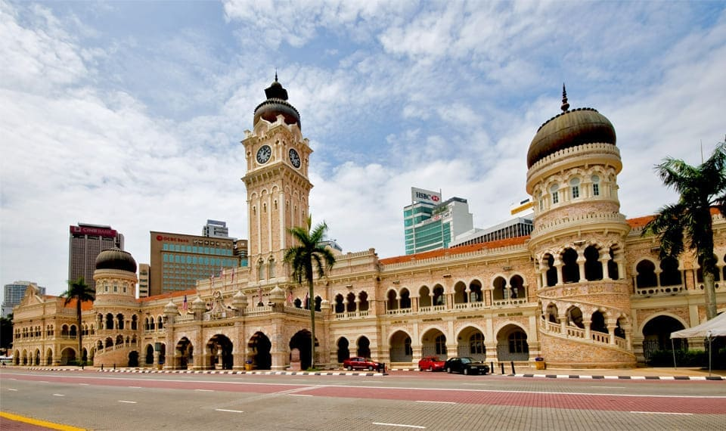
นำท่านชมเมืองหลวงของมาเลเซีย ซึ่งเป็นเมืองที่ตั้งขึ้นที่บริเวณที่แม่น้ำ 2 สายตัดกัน นำท่านผ่านชม มัสยิดอาเหม็ด เก่าแก่และสวยที่สุดในมาเลเซีย นำท่านแวะถ่ายรูปด้านหน้า พระราชวังอิสตันน่า ไนการ่า ที่ประทับของสมเด็จพระรามาธิปดีของมาเลเซีย ผ่านชม อาคารสุลต่าน อับดุล ซามัด ที่ปัจจุบันเป็นสถานที่ของทางราชการ ตั้งอยู่ตรงข้ามกับ เมอร์เดก้าสแควร์ ซึ่งเป็นจัตุรัสที่รำลึกถึงวันที่มาเลเซียได้ฉลองเอกราชพ้นจากประเทศในเครืองจักรภพ

นำคณะแวะเลือกซื้อช็อกโกแลต OTOP ในโรงงานที่ใหญ่ที่สุดในมาเลเซีย
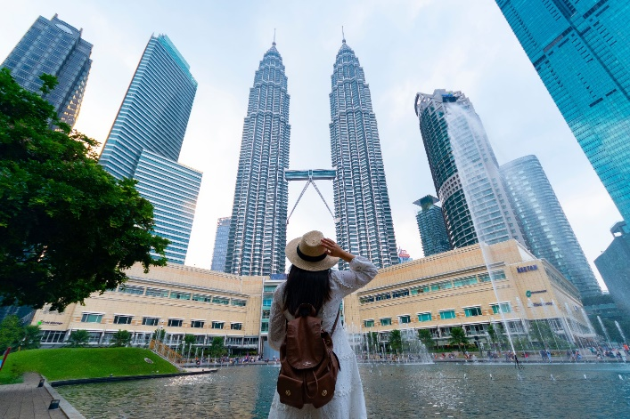
นำท่านแวะถ่ายรูปกับสัญลักษณ์ของตึกระฟ้าในนครกัวลาลัมเปอร์ ตึกปิโตรนัส ซึ่งเป็นอาคารแฝดที่สูงที่สุดในโลก ด้วยความสูงถึง 452 เมตร ภายนอกตึกเป็นสถาปัตยกรรมตึกแฝดที่สง่างาม ตกแต่งด้วยแผ่นสเตนเลส 33,000 แผ่น และกระจกอีก 55,000 แผ่น มีคุณสมบัติพิเศษในการกรองแสงและลดเสียงรบกวน

ฟกลางวัน รับประทานอาหารเที่ยง ณ ภัตตาคาร BUKKUTEH
จากนั้นนำท่านเดินทางสู่ เมืองมะละกา “นครแห่งประวัติศาสตร์ของมาเลเซีย”มะละกาเมืองหลวงแรกและเป็นจุดเริ่มต้นของประเทศมาเลเซีย ย้อนรอยประวัติศาสตร์ที่เต็มไปด้วยร่องรอยอารยะธรรม
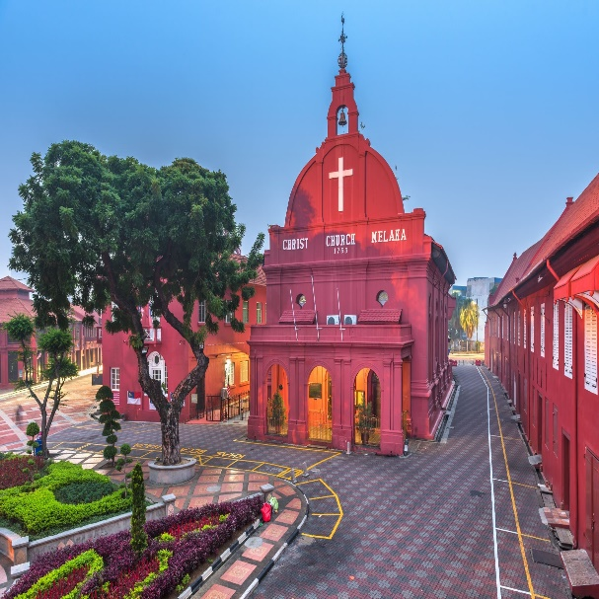
นำชมเมืองมะละกา จัตุรัสดัชท์สแควร์ จุดศูนย์กลางทางการปกครองในตลอดช่วงระยะเวลา 154 ปี ที่ฮอลันดาเข้ายึดครองมะละกา ปัจจุบันเป็นสัญลักษณ์สำคัญของการท่องเที่ยวเมืองมะละกาจัตุรัสดัตช์สแควร์ตั้งอยู่บนถนนลักษมานา สองฟากถนนเป็นอาคารร้านค้าตึกแถวแบบชิโน-โปรตุกีสอายุกว่า 200 ปี มีเอกลักษณ์โดดเด่นในการทาสีแดงปูนกินหมาก หรือสี salmon pink เป็นย่านที่มีสีสดสวยงามทั้งตัวอาคารและอิฐที่ปูนถนนทางเดินรถและทางเดินเท้าชมวิหาร St.Paul’s Church ตั้งอยู่บนเนินเขาเซนต์ปอล สร้างขึ้นในปีพ.ศ. 2064 ปัจจุบันเหลือเพียงผนังสี่ด้านไว้เป็นหลักฐานทางประวัติศาสตร์เพื่อให้คนรุ่นหลังได้เรียนรู้เท่านั้น ในยุคที่โปรตุเกสปกครองมะละกาโบสถ์แห่งนี้ชื่อว่า NosaSenhora แต่เปลี่ยนเป็น St. Paul เมื่อชาวดัตช์เข้ามาปกครอง ด้านหน้ามีรูปปั้นนักบุญฟรานซิส เซเวียร์ (St. Francis Xavier) ผู้มีชื่อเสียงด้านการเผยแผ่ศาสนาคริสต์นิกายโรมันคาทอลิคและมาเผยแผ่ศาสนาที่มะละกาถึง 4 ครั้งจนกระทั่งเสียชีวิตศพของนักบุญฟรานซิสจึงได้รับการฝังไว้ที่หน้าโบสถ์แห่งนี้ก่อนจะนำส่งต่อไปยังประเทศอินเดีย ชมป้อมปืนโปรตุเกส เอฟาโมซ่า ในยุคล่าอาณานิคม เมื่ออดีต 400 ปีมาแล้ว ถ่ายรูปกับเรือสินค้าโบราณจำลองจากตะวันตก เมืองแห่งประวัติศาสตร์ของมาเลเซียซึ่งเคยอยู่ภายใต้การปกครองของฮอลันดา โปรตุเกส และ อังกฤษ มาก่อน

ค่ำ บริการอาหารค่ำ ณ ภัตตาคาร
จากนั้นนำคณะเดินทางสู่เมืองยะโฮว์บาร์รู ประตูสู่สิงคโปร์

โรงแรมที่พัก โรงแรม JB New York HOTEL หรือเทียบเท่า 4 ดาว

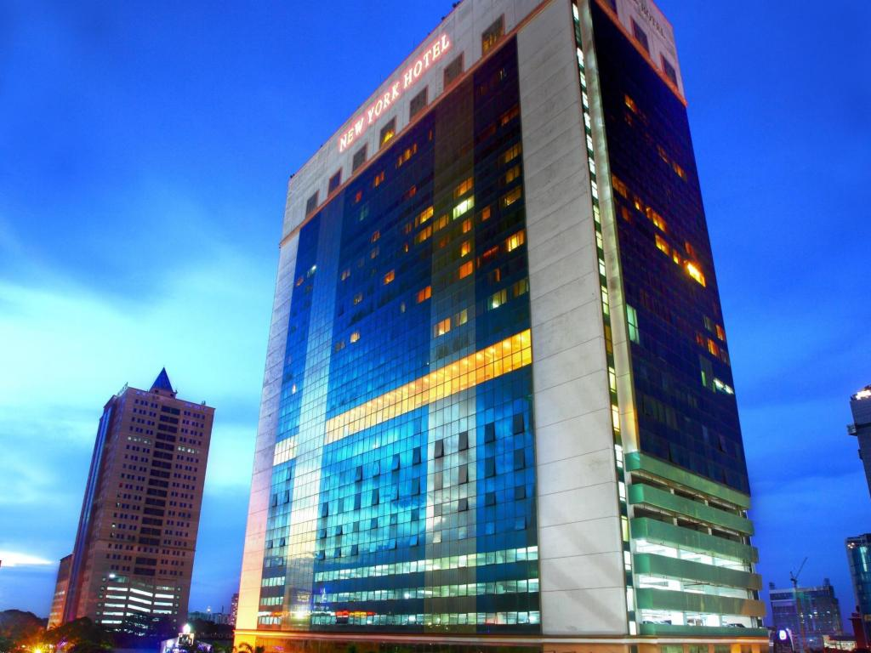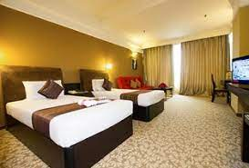

วันที่สาม ยะโฮว์บารู – สิงคโปร์ – เมอร์ไลอ้อน – เกาะเซ็นโตซ่า – UNIVERSAL STUDIO – มารีน่าเบย์แซนด์ - ชมการแสดงโชว์แสง สี เสียง (B)

เช้า รับประทานอาหารเช้า ณ ห้องอาหาร
จากนั้นนำท่านข้ามด่านยะโฮว์บารู เพื่อเดินทางสู่ สิงคโปร์
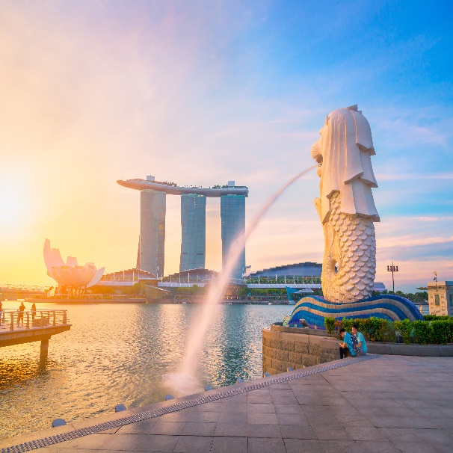
นำท่าน ชมเมืองสิงคโปร์ นำท่าน ถ่ายรูปคู่กับ เมอร์ไลอ้อน สัญลักษณ์ของประเทศสิงคโปร์ โดยรูปปั้นครึ่งสิงโตครึ่งปลานี้หันหน้าออกทางอ่าวมาริน่า มีทัศนียภาพที่สายงาม โดยมีฉากด้านหลังเป็น “โรงละครเอสเพลนาท” ซึ่งโดดเด่นด้วยสถาปัตยกรรมคล้ายหนามทุเรียน ชม ถนนอลิซาเบธวอล์ค ซึ่งเป็นจุดชมวิวริมแม่น้ำสิงคโปร์

นำท่านสู่โลกเหนือจินตนาการไปยังดินแดนมหาสนุกของ เกาะเซ็นโตซ่า อาณาจักรความบันเทิงระดับโลก มีโซนกิจกรรมมากมาย เช่น โซนเอาใจนักกิน-ดื่ม-ช้อปกับร้านอาหาร บาร์ คลับที่รอเสิร์ฟอาหารและเครื่องดื่มจากทั่วทุกมุมโลกรวมถึงร้านช้อปปิ้ง ร้านแบรนด์เนมและคอนเซ็ปต์สโตร์บนเส้นทางเฟสทีฟวอล์ค ถนนสายที่โดดเด่นที่สุดของรีสอร์ท เวิลด์ เซ็นโตซ่า ให้คุณได้เพลิดเพลินกับการเยี่ยมชมคาสิโนแห่งแรกของประเทศสิงคโปร์ !!!
***สามารถเลือกซื้อบัตรสวนสนุก UNIVERSAL STUDIO
(โปรดแจ้งและชำระค่าบัตรก่อนเดินทาง
USS ผู้ใหญ่ 2,300 บาท / เด็กอายุ 4-11 ปีราคา 2,000 บาท)

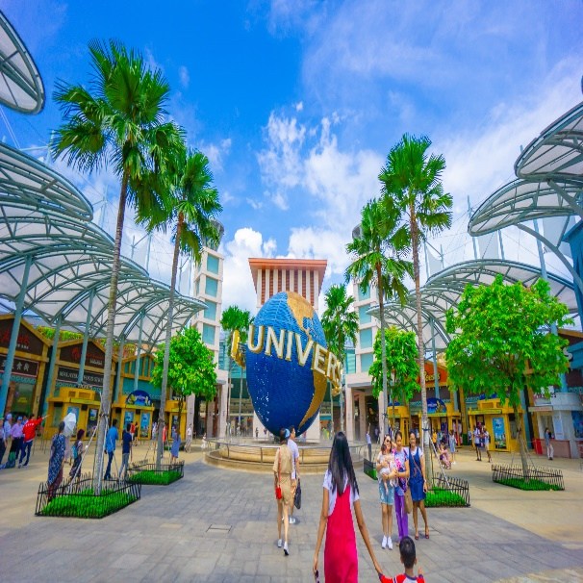
นำท่านสนุกสนานกับUNIVERSAL STUDIO
(ไม่รวมค่าบัตร) ให้ท่านได้พบกับการแสดงสุดตระการตาและความสุข สนุกไม่รู้จบ ในที่เดียวที่ๆ คุณและครอบครัวจะได้พบและสัมผัสกับประสบการณ์ใหม่ ที่โลกยังต้องตะลึง เปิดฉากความสนุกกับยูนิเวอร์แซล สตูดิโอ!! ที่แรกและที่เดียวในภูมิภาคเอเชียตะวันออกเฉียงใต้ กับเครื่องเล่น 24 ชนิดโดย18ชนิด เป็นเครื่องเล่นที่ออกแบบใหม่หรือดัดแปลงเพื่อที่นี่

***Singapore Oceanarium (ยังไม่รวมค่าบัตร)
(โปรดแจ้งและชำระค่าบัตรก่อนเดินทาง ผู้ใหญ่ราคา 1,390 บาท / เด็กอายุ 4-ไม่เกิน12ปี ราคา 1,090 บาท)
ยกระดับประสบการณ์ให้สูงขึ้นอีกขั้น กับการเตรียมเปิดตัว Singapore Oceanarium สถาบันทางทะเลแห่งใหม่ที่จะมาแทนที่ S.E.A. Aquarium เดิม อาคารใหม่ของ Oceanarium แห่งนี้มีขนาดใหญ่ขึ้นถึงสามเท่า เมื่อเทียบกับ S.E.A. Aquarium เดิม และถูกออกแบบให้มีทั้งหมด 22 โซน ที่เชื่อมโยงเรื่องราวของมหาสมุทรตั้งแต่ยุคดึกดำบรรพ์จนถึงระบบนิเวศชายฝั่งในปัจจุบัน Singapore Oceanarium ไม่ได้ถูกออกแบบให้เป็นเพียงพิพิธภัณฑ์สัตว์น้ำขนาดใหญ่ หากแต่เป็น “ศูนย์การเรียนรู้และวิจัยทางทะเลระดับโลก” ที่มุ่งเน้นทั้งด้าน การศึกษา การอนุรักษ์ และการเข้าใจโลกธรรมชาติผ่านประสบการณ์ที่จับต้องได้จริง
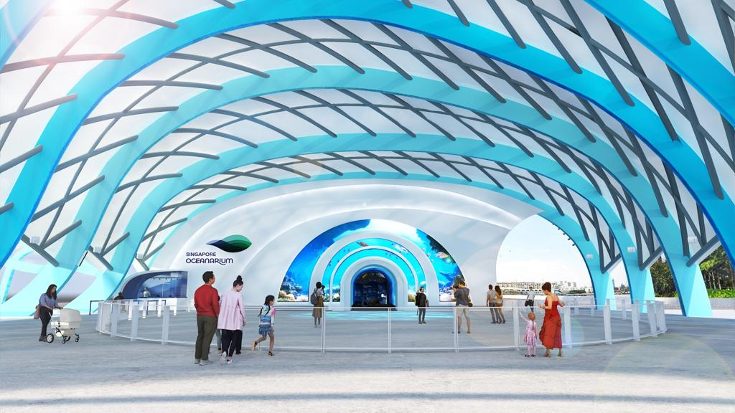
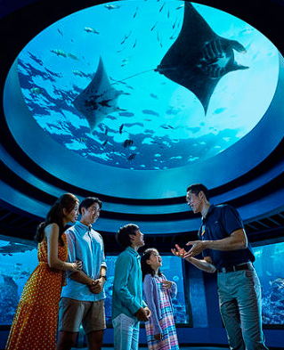

***(อิสระ อาหารเที่ยงและเย็นเพื่อความสะดวกในการท่องเที่ยวสวนสนุกและช้อปปิ้ง)***

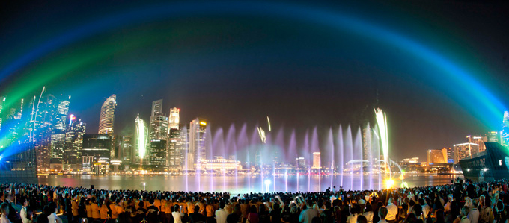
จากนั้นเดินทางเข้าเยี่ยมชมมารีน่าเบย์แซนด์ Marina Bay Sand โรงแรมหรูระดับ 6 ดาว โดยพื้นที่ด้านในประกอบไปด้วยโรงแรม ห้างสรรพสินค้า จุดชมวิว พิพิธภัณฑ์ คาสิโน และโรงภาพยนตร์ รวมถึงส่วนของ แซนด์สกายพาร์ค ที่เป็นสระว่ายน้ำ(ไม่รวมค่าขึ้นชมจุดชมวิว SAND SKY PARK57 ราคา 30 SGD)

20.00 น. ชมการแสดงโชว์แสง สี เสียงและน้ำ ที่ใหญ่ที่สุดใน South East Asia กับการแสดงที่มีชื่อว่า
Wonder Full Light การแสดงนี้ จัดขึ้นที่ลาน Promenade หน้า Marina Bay Sandsเ ป็นลานที่ นั่งหันหน้าออกทางอ่าว Marina

โรงแรมที่พัก โรงแรม Royal Newton / Chancellor Orchart หรือเทียบเท่า3ดาว

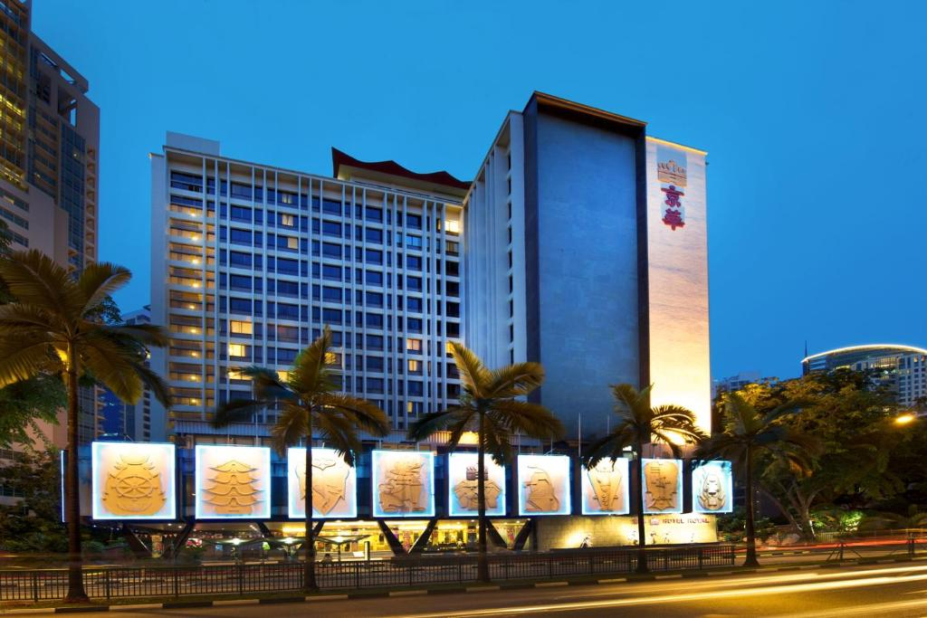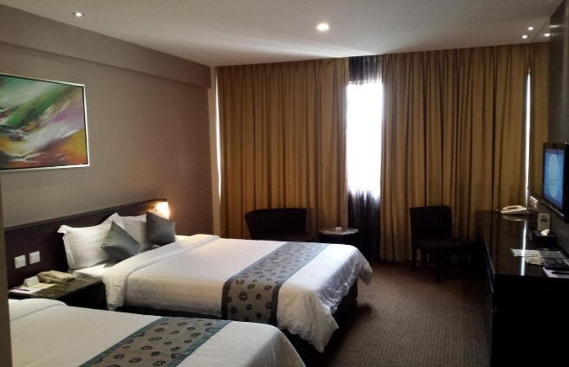

วันที่สี่ CHINATOWN - ชมวัดพระเขี้ยวแก้ว - GARDEN BY THE BAY – ช้อปปิ้งย่านออร์ชาร์ด
- สนามบิน – กรงุเทพฯ (สนามบินสุวรรณภูมิ) (B/-/-)

เช้า รับประทานอาหารเช้า ณ ห้องอาหาร
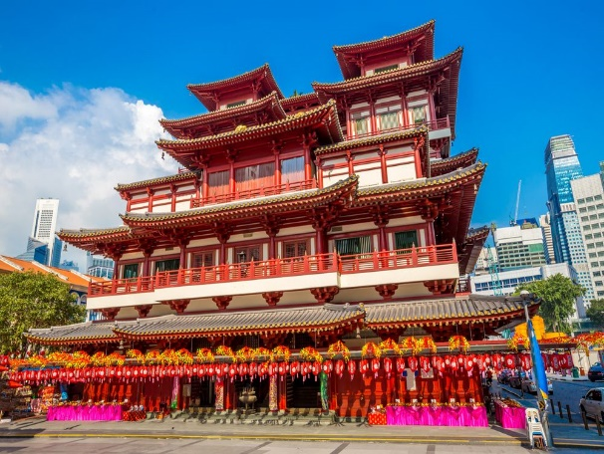
นำท่านเดินทางสู่ CHINATOWN นำท่าน ชมวัดพระเขี้ยวแก้ว (Buddha Tooth Relic Temple) สร้างขึ้นเพื่อเป็นที่ประดิษฐานพระเขี้ยวแก้ว ของพระพุทธเจ้า วัดพระพุทธศาสนาแห่งนี้สร้าง สถาปัตยกรรม สมัยราชวงศ์ถัง วางศิลาฤกษ์ เมื่อวันที่ 1มีนาคม 2005 ค่าใช้จ่ายในการก่อสร้างทั้งหมดราว 62 ล้านเหรียญสิงคโปร์ (ประมาณ 1500 ล้านบาท) ชั้นล่างเป็นห้องโถงใหญ่ใช้ประกอบศาสนพิธี ชั้น 2-3 เป็นพิพิธภัณฑ์และห้องหนังสือ ชั้น 4 เป็นที่ประดิษฐานพระเขี้ยวแก้ว (ห้ามถ่ายภาพ) ให้ท่านได้สักการะองค์เจ้าแม่กวนอิม และใกล้กันก็เป็นวัดแขกซึ่งมีศิลปกรรมการตกแต่งที่สวยงาม

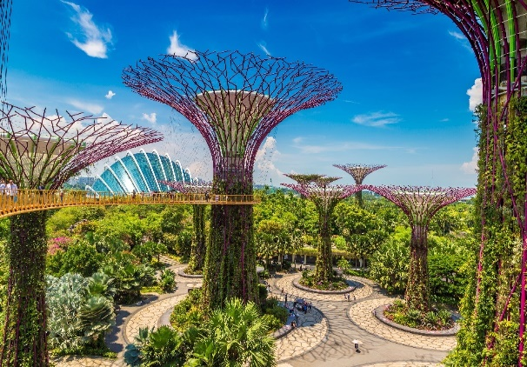
จากนั้นเข้าชม GARDEN BY THE BAY อิสระให้ท่านได้ชมการจัดสวนที่ใหญ่ที่สุดบนเกาะสิงคโปร์ ชื่นชมกับต้นไม้นานาพันธุ์ และ เป็นศูนย์กลางการพัฒนาอย่างต่อเนื่องแห่งชาติของ Marina Bay บริหารโดยคณะกรรมการอุทยานแห่งชาติสิงคโปร์ นอกจากนี้ยังมีทางเดินลอยฟ้าเชื่อมต่อกับ Super tree คู่ที่มีความสูงเข้าด้วยกัน มีไว้สำหรับให้ผู้ที่มาเยือนสามารถมองเห็น สวนจากมุมสูงขึ้น 50 เมตร บนยอดของ Super tree สามารถเห็นทัศนียภาพอันงดงามของอ่าวและสวนโดยรอบ โดยรอบ
(ไม่รวมค่าบัตร SUPERTREE 15 SGD หรือ 405 บาท )

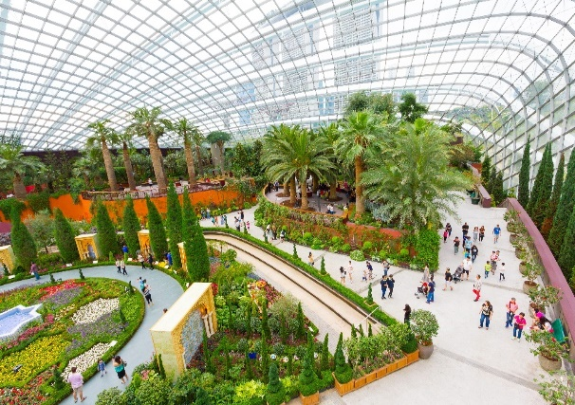
Flower Dome จะเป็นที่จัดแสดงพรรณไม้จากเขคร้อนชื้นแถบเมดิเตอร์เรเนียน มีต้นไม้ดัดยักษ์และปาล์มขวดมากมายให้เราได้ถ่ายรูป รวมถึงมีสวนจิ๋วน่ารักๆ ให้เราดูอีกด้วย เหมาะแก่การไปนั่งอ่านหนังสือ นั่งเล่นชิลๆ เพราะในเรือนกระจกจะติดแอร์ให้อากาศเย็นสบาย และมีกลิ่นหอมๆ ของดอกไม้และต้นไม้ฟุ้งกระจายไปทั้งโดม

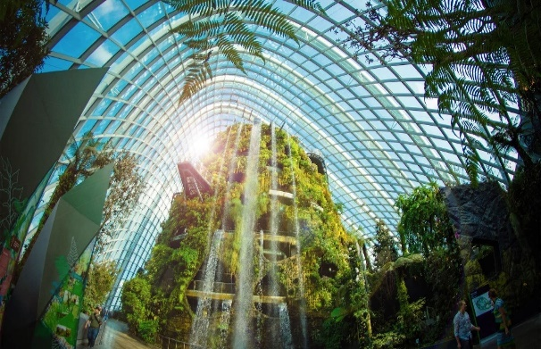
Cloud Forest จะมีน้ำตกจำลองขนาดใหญ่ พร้อมด้วยพันธุ์พืชและพันธุ์ไม้ในเขตป่าดิบชื้นมากมาย ในโดมจะออกแบบเป็นทางเดิน โดยเราจะเดินขึ้นลิฟต์ไปชั้นบนสุดแล้วเดินไล่ลงมาจนถึงชั้นล่างที่เป็นป่าหมอกสวยงามมาก
ไม่รวมค่าบัตร Flower Dome และ Cloud Forest
***หากต้องการเข้าชม 2 โดม ชำระเพิ่ม
ผู้ใหญ่ 1,290 บาท/ท่าน เด็ก(3-ต่ำกว่า12ปี) 900บาท/ท่าน
** โปรดแจ้งก่อนเดินทาง **

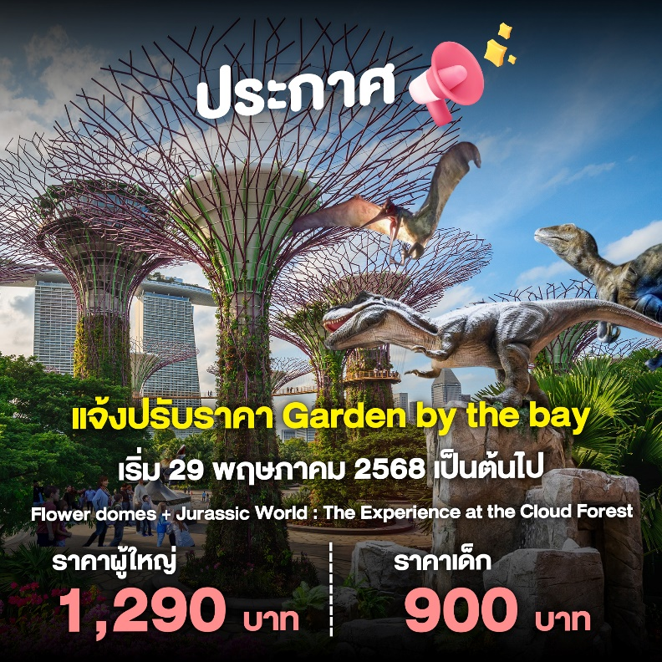
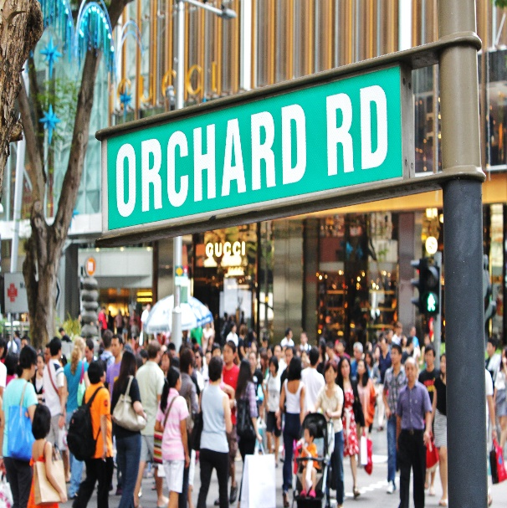
รถโค้ชนำท่านช้อปปิ้งย่านถนนออร์ชาร์ด สินค้าแบรนด์เนม รุ่นใหม่ล่าสุด จะถูกนำมาวางขายตามห้างสรรพสินค้า ที่ตั้งอยู่บนถนนสายนี้เป็นแห่งแรกเพราะว่าสิงคโปร์มีท่าเรือและเรือสินค้าทุกลำจะ ต้องมาผ่านที่ ท่าเรือของสิงคโปร์นี้เสมอ ถนนออร์ชาร์ดจัดได้ว่าเป็นแหล่งช็อปปิ้งระดับโลก เพราะว่ามีศูนย์การค้า ร้านค้า และโรงแรมชั้นดีมากมายตั้งอยู่เรียงราย สองฝั่งถนน อาทิเช่น ห้าง TAKASHIMAYA, ISETAN, TANG และอื่นๆอีกมากมาย

***(อิสระ อาหารเที่ยงและเย็นเพื่อความสะดวกในการช้อปปิ้ง)***

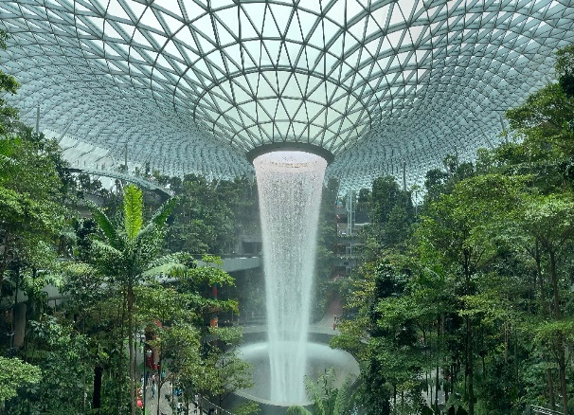
นำท่านชม THE JEWEL CHANGI ตั้งอยู่ใจกลางท่าอากาศยานชางงี เกิดจากความร่วมมือของ Changi Airport Group และ CapitalLand Mall Asia โดยวางคอนเซ็ปต์ให้ที่นี่เป็นทั้งศูนย์กลางแห่งการบินเทอร์มินอลแห่งนี้ THE JEWEL ถูกออกแบบมาให้เป็นโดมกระจกขนาดใหญ่ มีพื้นที่ทั้งหมดราว ๆ 134,000 ตารางเมตร แบ่งเป็นชั้นเหนือพื้นดิน 5 ชั้น และชั้นใต้ดิน 5 ชั้น สามารถเชื่อมต่อไปยังเทอร์มินอล 1-3 ได้ โดยจุดกึ่งกลางสุดของอาคารจะอลังการด้วยน้ำตกยักษ์ (Rain Vortex) สูงราว ๆ 40 เมตร จะมีน้ำไหลพรั่งพรูลงมาจากเพดาน สู่แอ่งน้ำวนขนาดใหญ่ด้านล่าง

21.20 น. ออกเดินทางสู่สนามบินสุวรรณภูมิ โดยสายการบิน FLY SCOOT เที่ยวบินที่ TR616
(ไม่มีอาหารและเครื่องดื่มบริการบนเครื่อง)
22.50 น. เดินทางกลับถึงสนามบินสุวรรณภูมิ พร้อมความประทับใจ

หากท่านสนใจตัดกรุ๊ปหรือทำกรุ๊ปเหมา กรุณาติดต่อผ่าน AGENCY
*พีเรียดราคาโปรโมชั่น 15,999.- ไม่สามารถตัดกรุ๊ปเหมาได้*
ตัดกรุ๊ปได้ในราคาเริ่มต้น 16,999.-
พร้อมส่งสำเนาหน้าพาสปอร์ตให้เจ้าหน้าที่จองทัวร์ / ส่วนที่เหลือจ่ายก่อนเดินทาง 15 วัน
*** กรุณาตรวจสอบพาสปอร์ต ต้องมีอายุใช้งานเหลือไม่น้อยกว่า 6 เดือน นับจากวันเดินทาง***
หมายเหตุ โปรแกรมการเดินทางอาจเปลี่ยนแปลงตามความเหมาะสม บริษัทฯ ขอสงวนสิทธ์ในการปรับเปลี่ยนราคา หากมีการปรับขึ้นของภาษีน้ำมันของสายบินหรือการเปลี่ยนแปลงกฎการเข้าประเทศที่มีค่าใช้จ่ายเพิ่มเติม

อัตรานี้รวม
- ค่ารถโค้ชปรับอากาศบริการตลอดการเดินทางตามรายการทัวร์
- ตั๋วเครื่องบินและภาษีน้ำมัน ชั้นประหยัด ไป/กลับตามกำหนดการของคณะทัวร์ รวมน้ำหนักกระเป๋า 20 กก.
- ภาษีมูลค่าเพิ่ม 7 % (เฉพาะค่าบริการ) และ ภาษีหัก ณ ที่จ่าย 3 % (เฉพาะค่าบริการ)
- ค่าอาหาร และเครื่องดื่มที่ระบุไว้ในรายการ
- ค่าที่พัก 3 คืนพักห้องละ 2-3 ท่าน
- ค่าบัตรเข้าชมสถานที่ท่องเที่ยวต่าง ๆ ตามรายการที่ได้ระบุไว้
- ค่าประกันอุบัติเหตุในการเดินทาง 1,000,000 บาท (ขึ้นอยู่กับเงื่อนไขของกรรมธรรม์เฉพาะเหตุการที่เกิดขึ้นระหว่างวันเดินทางเท่านั้นโดยจะต้องใช้ใบรังรองแพทย์และใบเสร็จรับเงินในการเบิก)

อัตรานี้ไม่รวม
- ค่าธรรมเนียมทิปไกด์ท้องถิ่น+ค่าทิปคนขับรถ+ค่าทัวร์ส่วนที่เหลือ ท่านละ 1,500 บาทชำระที่สนามบิน
(ไม่รวมค่าทิปหัวหน้าทัวร์ตามความพึงพอใจ)
- ค่าทำหนังสือเดินทางไทย และค่าธรรมเนียมสำหรับผู้ถือพาสปอร์ตต่างชาติ
- ค่าอาหาร และเครื่องดื่มที่ไม่ได้ระบุไว้ในรายการ
- ค่าใช้จ่ายอื่นๆ ที่มิได้ระบุไว้ในรายการ เช่น ค่าซักรีด โทรศัพท์ ค่ามินิบาร์ ฯลฯ
- VAT 7% และภาษีหัก ณ ที่จ่าย 3% กรณีต้องการออกใบเสร็จรับเงินในนามบริษัทจากค่าทัวร์เต็มทั้งหมด
เงื่อนไขในการยกเลิกทัวร์
- ยกเลิกก่อนการเดินทาง 45 วัน ขึ้นไป คืนค่าใช้จ่ายเต็มจำนวน
- ยกเลิกการเดินทาง 15 - 44 วัน สงวนสิทธิ์ยึดค่าใช้จ่ายที่ชำระมาทั้งหมด
- ยกเลิกก่อนเดินทาง น้อยกว่า 15 วัน สงวนสิทธิ์ยึดค่าทัวร์เต็มจำนวนหรือทั้งหมดที่ชำระมา
- กรณีมีเหตุยกเลิกทัวร์ โดยไม่ใช่ความผิดพลาดของบริษัททัวร์ เช่น เกิดจากสายการบิน ภัยธรรมชาติ หรือเหตุการณ์ต่างๆ แนวทางปฎิบัติจะเป็นไปตามสายการบิน
- กรณีเป็นวันหยุดเทศกาล วันหยุดนักขัตฤกษ์ วันหยุดยาว เนื่องจากเงื่อนไขการชำระเงินกับสายการบินและโรงแรมที่ต่างประเทศ ทำให้ไม่สามารถคืนค่าใช้จ่ายใดๆที่ชำระมาได้
แนวทางปฎิบัติเป็นไปตาม พรบ.ธุรกิจนำเที่ยว ทุกประการ

เอกสารที่ใช้ในการเดินทาง
- หนังสือเดินทางที่มีวันกำหนดอายุใช้งานเหลือไม่น้อยกว่า 6 เดือนหรือ 181 วัน นับจากวันที่จะออกเดินทาง

เงื่อนไขการจองทัวร์
หากไม่ได้ร่วมบริการทานอาหาร หรือค่าตั๋วเข้าชมใดๆ ในกรณีจอยทัวร์ไม่สามารถคืนเงินได้ เนื่องจากค่าบริการที่ต่างประเทศเป็นแบบเหมาจ่าย
- เนื่องจากตั๋วเครื่องบินต้องเดินทางตามวันที่ ที่ระบุบนหน้าตั๋วเท่านั้น จึงไม่สามารถยกเลิก หรือเปลี่ยนแปลงการเดินทางใด ๆ ทั้งสิ้น ถ้ากรณียกเลิก หรือเปลี่ยนแปลงการเดินทาง ทางบริษัทฯขอสงวนสิทธิ์ในการคืนเงินทั้งหมดหรือบางส่วนให้กับท่าน
- กรณีที่กองตรวจคนเข้าเมืองทั้งที่กรุงเทพฯ และในต่างประเทศปฏิเสธมิให้เดินทางออกหรือเข้าประเทศที่บริษัทระบุในรายการเดินทาง บริษัทฯขอสงวนสิทธิ์ไม่คืนค่าบริการไม่ว่ากรณีใด ๆ
- ทางบริษัทฯ จะไม่รับผิดชอบใดๆทั้งสิ้น หากท่านใช้บริการของทางบริษัทฯไม่ครบ อาทิ ไม่เที่ยวบางรายการ, ไม่ทานอาหารบางมื้อ เพราะค่าใช้จ่ายทุกอย่าง ทางบริษัทฯได้ชำระค่าใช้จ่ายให้ตัวแทนต่างประเทศแบบเหมาขาด
- ค่าทัวร์เป็นแบบเหมาจ่ายกับบริษัททัวร์ในต่างประเทศ ไม่สามารถคืนเงินค่าทัวร์และค่าทิปในทุกกรณี
- ทางบริษัทฯจะไม่รับผิดชอบใดๆ ทั้งสิ้น หากเกิดสิ่งของสูญหายจากการโจรกรรม และ/หรือ เกิดอุบัติเหตุที่เกิดจากความประมาทของตัวนักท่องเที่ยวเอง
- เมื่อท่านตกลงชำระเงินไม่ว่าทั้งหมดหรือบางส่วนกับทางบริษัทฯ ทางบริษัทฯ จะถือว่าท่านได้ยอมรับในเงื่อนไขข้อตกลงต่างๆ ที่ได้ระบุไว้แล้วทั้งหมด
- ผู้เดินทางจะต้องตรวจสอบสถานะของVisa ด้วยตนเอง เช่นการต่ออายุ หรือ การทำRe-Entry หรือ สิทธิ หน้าที่ ต่างๆ หากมีเหตุหรือเกิดผลกระทบใดๆไม่ว่าในกรณีใดเกี่ยวกับ Visa ของท่าน ทางบริษัทจะไม่รับผิดชอบในทุกกรณี

หมายเหตุ
- หากทัวร์มีการยกเลิกเนื่องจากผู้เดินทางไม่ถึง 10 ท่าน คืนเงินเต็มจำนวน
- กรุ๊ปคอนเฟิร์มเดินทาง 10 ท่านขึ้นไป // 15 ท่าน มีหัวหน้าทัวร์เดินทางไปด้วยจากเมืองไทย
- หากมีเหตุสุดวิสัยอันเกิดจากประกาศสถานการณ์โควิดทำให้เดินทางไม่ได้ อ้างอิงตาม พรบ. ธุรกิจนำเที่ยว หักค่าใช้จ่ายที่เกิดขึ้นจริงโดยมีใบเสร็จยืนยันกับลูกค้า
- เรื่องห้องพักช่วงเทศกาล ห้องพักที่ลูกค้าระบุตอนจองทัวร์ ทางบริษัทจะ Request ให้ทางโรงแรมตามขั้นตอน ในบางครั้งโรงแรมอาจเปลี่ยนชนิดห้องพักของลูกค้า ณ วันเข้าพัก แต่ทางบริษัทยืนยันว่าจะเพียงพอต่อจำนวนลูกค้า เช่น
Request สำหรับเตียง Double Bed หากห้องไม่พอ อาจะเป็นห้อง TWN ขยับเตียงให้ชิดกัน
Request สำหรับเตียง Triple Bed หากห้องไม่พอ จะจัดให้เป็น 2ห้อง โดยไม่เก็บเงินเพิ่ม ตามเงื่อนไขของโรงแรมที่จอง
- บริษัทฯ ขอสงวนสิทธิ์ที่จะเปลี่ยนแปลงรายละเอียดบางประการในทัวร์นี้ เมื่อเกิดเหตุจำเป็นสุดวิสัยจนไม่อาจแก้ไขได้และจะไม่รับผิดชอบใดๆ ในกรณีที่สูญหาย สูญเสียหรือได้รับบาดเจ็บที่นอกเหนือความรับผิดชอบของหัวหน้าทัวร์และเหตุสุดวิสัยบางประการ เช่น การนัดหยุดงาน ภัยธรรมชาติ การจลาจล ต่างๆ เนื่องจากรายการทัวร์นี้เป็นแบบเหมาจ่ายเบ็ดเสร็จ หากท่านสละสิทธิ์การใช้บริการใดๆ ตามรายการ หรือถูกปฏิเสธการเข้าประเทศไม่ว่าในกรณีใดก็ตาม ทางบริษัทฯ ขอสงวนสิทธิ์ไม่คืนเงินในทุกกรณี
- บริษัทฯมีสิทธิ์ที่จะเปลี่ยนแปลงหรือสับเปลี่ยนรายการได้ตามความเหมาะสมบริษัทขอสงวนสิทธิ์ที่จะเลื่อนการเดินทางในกรณีที่มีผู้ร่วมคณะไม่ถึง 15 ท่าน การไม่รับประทานอาหารบางมื้อไม่เที่ยวตามรายการ ไม่สามารถขอหักค่าบริการคืนได้ เพราะการชำระค่าทัวร์เป็นไปในลักษณะเหมาจ่าย เมื่อท่านได้ชำระเงินมัดจำหรือทั้งหมด ไม่ว่าจะเป็นการชำระผ่านตัวแทนของบริษัทฯ หรือชำระโดยตรงกับทางบริษัทฯ ทางบริษัทฯ จะขอถือว่าท่านรับทราบและยอมรับในเงื่อนไขต่างๆ
- บริษัทฯไม่รับผิดชอบค่าเสียหายในเหตุการณ์ที่เกิดจากสายการบิน ภัยธรรมชาติ ปฏิวัติและอื่นๆที่อยู่นอกเหนือการควบคุมของทางบริษัทฯหรือค่าใช้จ่ายเพิ่มเติมที่เกิดขึ้นทางตรงหรือทางอ้อม เช่น การเจ็บป่วย, การถูกทำร้าย, การสูญหาย, ความล่าช้า หรือจากอุบัติเหตุต่างๆ

